Министерство образования Российской Федерации
Уфимский Государственный Нефтяной

Технический Университет

Кафедра: разработка и эксплуатация нефтяных
и газовых месторождений

Исследование плоскорадиальной фильтрации нефти переменной вязкости

КУРСОВАЯ РАБОТА
По дисциплине: “ПОДЗЕМНАЯ ГИДРОМЕХАНИКА”

Студент гр. | ГР-01-02 | Дата | Оценка | Подпись
Выполнил: | А. М. Никитин
Проверил: | М. М. Кабиров

Уфа - 2004

Введение

Реологические свойства пластовой нефти

Реологические свойства пластовой нефти в значительной мере определяют показатели разработки залежи: темпы отбора нефти, устойчивость и характер движения фронта вытеснения нефти водой или газом и, как следствие, конечную нефтеотдачу. Обычно лучшие показатели разработки достигаются при небольшой вязкости нефти.
В последние годы были обнаружены аномальные вязкостные свойства у нефтей многих месторождений. Установлено, что эффективная вязкость этих нефтей зависит от градиента давления: при уменьшении его эффективная вязкость их увеличивается. Аномалии вязкости характерны для структурированных нефтей.
Нами были изучены структурно-механиеские свойства нефтей в пластовых условиях, влияние на эти свойства асфальтенов, смол, растворенного газа и его компонентов, температуры и давления. Экспериментальные исследования проводились с использованием проб пластовых нефтей и их моделей. Пробы пластовых нефтей отбирались из скважин месторождений Башкирии, Татарии и Западного Казахстана, модели пластовых нефтей готовились путем растворения в стабилизированных нефтях отдельных компонентов попутного газа (азота, метана, этана).
Модели пластовых нефтей оказались удобным объектом для изучения факторов, влияющих на структурно-механические свойства. Они позволяют получать системы с любым содержанием асфальтенов и смол, регулировать количество и состав растворенного газа. Использование моделей облегчало математическую обработку результатов.
На основе обобщения результатов этих экспериментов получены аналитические зависимости, описывающие закономерности изменения основных параметров структурно-механических свойств пластовых нефтей. Исследования показали, что закономерности, выявленные с помощью моделей пластовых нефтей, вполне удовлетворительно описывают структурно-механические свойства естественных нефтей. Ниже приведены характеристики поверхностных и пластовых нефтей, описаны условия их исследования и изложены полученные результаты.

- Физико-химические свойства исследовавшихся нефтей и состав газов

Содержание асфальто-смолистых веществ в пластовой нефти даже одной залежи меняется в значительных пределах, увеличиваясь в направлении от свода залежи к крыльям. Поэтому для изучения влияния асфальто-смолистых веществ на структурно-механические свойства нефти пробы отбирали из разных скважин, различающихся гипсометрическими отметками нефтеносного пласта. Чтобы расширить диапазон изменения концентраций асфальтенов, пробы нефти отбирали из скважин различных нефтяных месторождений.
Анализ газов, выделяющихся при дегазации пластовых нефтей каменноугольных отложений Башкирии и Татарии, показал, что они содержат много азота - от 15 до 70 % объён., что соответствует 2,1-7,1 м³ пластовой нефти. Содержание метана в этих газах изменяется от 15 до 35% объемн., или 2,5—8,3 м³/м³ нефти, а этана — от 5 до 18% объемн., или 1,5—4,2 м³/м³. Остальная часть нефтяного попутного газа состоит из пропана (5—20% объемн.), бутанов (6—8% объемн.) и небольшого количества более тяжелых углеводородов.
Для приготовления моделей пластовой нефти в стабилизированной нефти растворяли основные компоненты нефтяного газа в следующих количествах (м³/м³):
Азот……………………………………………………………….5—9
Метан……………………………………………………………. до 20
Этан……………………………………………………………….9—24
Давление насыщения нефти газом определяли объемным методом. Самой низкой растворимостью в исследуемых нефтях характеризуется азот. Растворимость этана приблизительно в 5 раз выше растворимости метана закон Генри соблюдается при растворении азота и метана во всех нефтях. При растворении этана отклонение от закона Генри наблюдается при газосодержании свыше 15—16 м³/м³.

- Кривые консистентности

Основные параметры реологических свойств нефтей определялись с использованием экспериментально полученных зависимостей перепада давления на концах капилляров от объемного расхода жидкостей. Реологические кривые строили в системе координат градиент скорости — напряжение сдвига.
На рис. 1 изображены кривые консистентности пластовых нефтей некоторых месторождений Башкирии, Татарии и Западного Казахстана. В определенном интервале изменения градиента скорости и напряжения сдвига зависимость между ними нелинейная. В большинстве случаев кривые по форме аналогичны кривым С. Оствальда, полученным для структурированных жидкостей. По классификации акад. П. А. Ребиндера кривые консистентности такой формы характерны для жидкообразных структурированных коллоидных систем. Структурная сетка в таких системах относится к типу коагуляционных структур. Неподчинение нефтей закону Ньютона и уравнению Гагена — Пуазейля при течении в капиллярах обусловлено образованием структурной сетки. При температурах выше температуры насыщения нефти парафином пространственная структурная сетка создается мицеллами асфальтенов.
На кривых можно отметить два линейных участка, сильно различающихся углом наклона к оси напряжений сдвига (рис. 2, а). Один участок (Б—В) при напряжениях сдвига больше определенной величины имеет постоянный наклон, т. е. является прямолинейным. Воображаемое продолжение этого участка кривой проходит через начало координат. Это область предельного разрушения структуры. Вязкость нефти в этой области остается постоянной и наименьшей. Н. В. Михайловым и П. А. Ребиндером граничное напряжение сдвига, выше которого вязкость нефти остается постоянной и наименьшей, названо критическим напряжением сдвига предельного разрушения структуры ( ), а наименьшая вязкость - наименьшей вязкостью предельно разрушенной структуры ( )
Второй участок (0—А) находится в начале кривой консистентности— в области малых напряжений и скоростей сдвига. Угол наклона кривой на этом участке небольшой, следовательно, вязкость нефти высокая. Продолжение кривой проходит через начало координат. Это — область практически неразрушенной структуры. В этой области, по П. А. Ребиндеру, разрушение структуры сопровождается тиксотропным ее восстановлением, и система движется с практически не разрушенной структурой, т. е. наблюдается явление ползучести. Вязкость нефти на этом участке постоянна и названа наибольшей предельной вязкостью практически не разрушенной структуры ( ).
При некотором напряжении сдвига угол наклона кривой к оси абсцисс быстро увеличивается (участок А—Б), достигая затем постоянного значения. Граничное напряжение сдвига, при превышении которого вязкость нефти начинает уменьшаться, А. А. Трапезниковым названо критическим напряжением сдвига неразрушенной структуры Точно определить перечисленные граничные напряжения сдвига трудно, так как кривизна линии здесь небольшая. Поэтому при практических расчетах широко используется такой параметр системы, как предельное динамическое напряжение сдвига ( ). Это напряжение сдвига определяется как точка пересечения с осью абсцисс продолжения прямой, проведенной по наиболее крутому участку кривой консистентности. Из рис. 2 видно, что предельное динамическое напряжение сдвига близко по величине к критическому напряжению сдвига практически не разрушенной структуры. Об этом также свидетельствуют результаты других многочисленных экспериментов. Этот параметр является общепринятой в коллоидной химии характеристикой структурно-механических свойств неньютоновских систем. Таким образом, существуют две области, в которых вязкости нефти постоянны, но не одинаковы — от начала координат до точки А и от точки Б до области турбулентности. В области же между точками А и Б вязкость, вычисленная с использованием уравнения Пуазейля, переменная (эффективная вязкость). Она характеризует равновесное состояние процессов разрушения и восстановления структуры, протекающих одновременно в установившемся потоке.

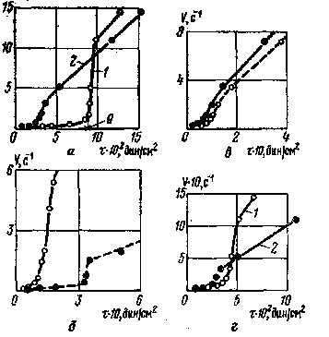

Рис. 1.Кривые консистентности пластовых (1) и стабилизированных (2) нефтей:
а – скв. 952 температура 24 ° С, давление 100 кгс/см²; б –скв. 720 (сплошная линия), и скв. 149 (пунктирная линия), температура 25 ° С, давление 120 кгс/см²; в –скв. 1225 , температура 80 ° С, (сплошная линия), и 60 ° С (пунктирная линия), давление 100 кгс/см²; г–скв. 693, температура 39 ° С, давление 100 кгс/см²;

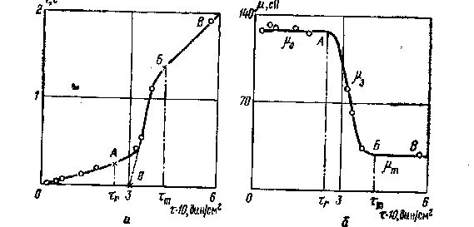

Рис. 2. Кривые консистентности (а) и эффективной вязкости (б) пластовой нефти скв. 149.

В некоторых условиях у структурированных нефтей наблюдается и иная форма реологических кривых (рис. 3). Такая форма кривых изучена и подробно рассмотрена Г. В. Виноградовым и др. В области проявления аномального поведения структурированной нефти на реологической кривой можно выделить несколько участков (рис. 3):
1) участок О—А, где напряжение сдвига прямо пропорционально градиенту скорости. Участок соответствует нижней ньютоновской области течения при малых скоростях сдвига и напряжении сдвига, меньшем критического напряжения сдвига практически не разрушенной структуры;
2) участок А—Б—В соответствует интенсивному разрушению структуры и резкому снижению сопротивления течению — режим проявления сверханомалии. На этом участке напряжение сдвига сначала (А—Б) увеличивается, затем (Б—В) уменьшается с ростом градиента скорости. Здесь наблюдаются очень сильные аномалии вязкости;
3) практически вертикальный участок (В—Г) соответствует переходу от сверханомалий к обычным случаям аномалии вязкости, когда эффективная вязкость обратно пропорциональна напряжению сдвига;
4) участок Г—Д верхней ньютоновской области течения при напряжениях, превышающих критическое напряжение сдвига предельного разрушения структуры.
Для систем с такой формой реологических кривых Г. М. Бартенев и Н. В. Ермилова для исключения многозначности рекомендуют изображать зависимость эффективной вязкости от градиента скорости сдвига, а не от напряжения сдвига. Подобный характер зависимости напряжения сдвига нефти от градиента скорости часто наблюдается при пониженных температурах, а также при проведении экспериментов после длительного покоя сильно структурированных нефтей.
При повышении температуры прочность структурного каркаса уменьшается, взаимодействие между частицами ослабляется вследствие усиления теплового движения молекул. Структурированная нефть приближается к истинновязким жидкостям, а кривые консистентности по форме — к прямым (см. рис. 1, в). Оказалось, что при дегазации пластовых нефтей, в условиях, когда твердые парафиновые углеводороды находятся в растворенном состоянии, кривые консистентности также приближаются по форме к кривым для ньютоновских жидкостей (см. рис. 1, а, г).

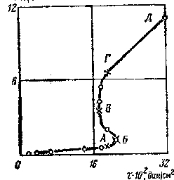

Рис.3. Кривая консистентности пластовой нефти скв. 27.
Температура 25 ° С, давление 120 кгс/см².
3. Факторы, влияющие на предельное динамическое напряжение сдвига структурированных пластовых нефтей
Известно, что реологические свойства нефтей, подчиняющихся закону вязкого течения Ньютона, достаточно полно описываются одним параметром — величиной коэффициента вязкости. Для описания реологических свойств структурированных нефтей этого параметра недостаточно; такие нефти могут быть охарактеризованы лишь несколькими параметрами: величиной предельного динамического напряжения сдвига, наименьшей вязкостью, соответствующей предельно разрушенной структуре в нефти, и наибольшей предельной вязкостью, соответствующей практически не разрушенной структуре, т. е. зависимостью эффективной вязкости от напряжения сдвига (градиента скорости). В дальнейшем будет показано, что превышение вязкости практически не разрушенной структуры над вязкостью предельно разрушенной структуры характеризует степень проявления аномалии вязкости и определяется величиной предельного динамического напряжения сдвига нефти. Этот параметр, в свою очередь, тесно связан со многими факторами, меняющимися в пределах одной залежи и в процессе ее разработки. Ниже рассмотрено влияние каждого из этих факторов на предельное динамическое напряжение сдвига нефти.
Содержание асфальтенов и смол. Влияние содержания асфальтенов и смол изучалось путем экспериментального исследования аномалий вязкости стабилизированных нефтей, различающихся по содержанию этих компонентов. Результаты исследований представлены на рис. 4.
Предельное динамическое напряжение сдвига стабилизированных нефтей определяется множеством факторов: содержанием асфальтенов (А), содержанием смол (С), различных углеводородных соединений, молекулярным весом этих компонентов и т. д.
Уравнение регрессии линейной корреляции имеет вид:
θо = ах + В, (1)
где х—исследуемый фактор; а и В — коэффициенты уравнения регрессии.
Оказалось, что наиболее высокий коэффициент корреляции наблюдается при сопоставлении величины предельного динамического напряжения сдвига нефтей с величиной отношения содержания в них асфальтенов к содержанию смол. Предельное динамическое напряжение сдвига θо находится в прямой зависимости от содержания в нефти асфальтенов и в обратной — от содержания смол. Это подтверждает, что дисперсной фазой образующей структуру, являются асфальтены. Смолы в коллоидной системе выполняют роль стабилизатора частиц асфальтенов.
Все остальные факторы – углеводородный состав нефти, участие молекул ароматических и нафтеновых углеводородов в сольватном слое мицелл асфальтенов — в этом случае играют второстепенную роль и обусловливают разброс экспериментальных данных в пределах ошибок измерений (рис. 4, б).

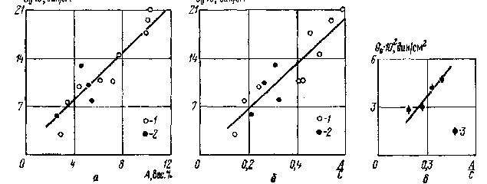
Рис. 4. Зависимость θо от содержания асфальтенов (а) и отношения А /С
(б и в);
1 — стабилизированные нефти Башкирии; 2 — нефти Татарии; 3 — пластовые дегазированные нефти Башкирии.

Таким образом, получены следующие уравнения регрессии, описывающие зависимость предельного динамического напряжения сдвига от отношения содержания в нефти асфальтенов и смол:
для стабилизированных нефтей месторождений Татарии
θо (24, 100) = 0,33 А/С (2)

для стабилизированных нефтей месторождений Башкирии
θо (24, 100) = 0,12 А/С (3)
где А и С — содержание в нефти соответственно асфальтенов и смол, % вес.; 24 и 100— соответственно пластовые температура и давление.

Состав и количество растворенного газа. Известно, что состав и количество растворенного в нефти газа закономерно изменяется по площади нефтяной залежи: в приконтурных частях залежи в нефти содержится меньше азота и легких углеводородов ; количество растворенного газа уменьшается в направлении от свода залежи к водо-нефтяному контакту. Таким образом, параметры реологических свойств пластовой нефти на разных участках залежи изменяются не только в зависимости от содержания асфальтенов и смол, но и вследствие изменения состава и количества растворенного газа.
Вопрос о влиянии растворенного газа на структурно-механические свойства нефтей рассмотрен во многих работах. Структурно-механические свойства парафинистых нефтей некоторых месторождений Азербайджана и Южного Мангышлака при температурах от 20 до 35°С и содержании газов до 30 м на 1 м нефти изучены А.А.Аббасовым, В.А.Алиевым, В.И.Цветковым и др. Показано, что наибольшие статические напряжения сдвига наблюдаются у дегазированных нефтей. Увеличение содержания растворенного газа приводит к быстрому уменьшению статического напряжения сдвига нефти. При определенном газосодержании исследуемые нефти теряли структурно-механические свойства и подчинялись закону Ньютона.
Аналогичные результаты получены при исследовании фильтрации нефтей Ромашкинского месторождения Татарии в пределах температур от 12 до 40° С. Авторы утверждают, что пластовые нефти Ромашкинского месторождения приобретают структурно-механические свойства при температурах ниже 20— 25 С. С уменьшением температуры ниже указанных пределов, начальный градиент давления в пористой среде быстро увеличивается. Дегазация пластовых нефтей приводила к увеличению начального градиента давления. Аномальные свойства пластовых нефтей Татарии наблюдались при температурах ниже 20—25° С, что соответствует температуре насыщения парафином нефтей из девонских отложений Ромашкинского месторождения. Очевидно, в нефтях этих месторождений структура образовывалась высокомолекулярными парафиновыми углеводородами.
Исследования структурно-механических свойств бакинских нефтей и нефтей Южного Мангышлака велись при температурах на 15—30° С ниже температуры насыщения нефти парафином.
Нами было изучено влияние состава и количества растворенного газа на структурно-механические свойства нефтей при температурах выше температуры их насыщения парафином, когда структуру в нефти образуют асфальтены. Изучение проводилось в первую очередь с использованием моделей пластовой нефти. Полученные выводы и закономерности впоследствии подтверждались результатами исследований пластовых и частично дегазированных нефтей. Изучалось влияние на предельное динамическое напряжение сдвига нефти отдельно каждого из компонентов попутного газа — азота, метана и этана. На рис. 5 изображены графики полученных зависимостей. Графики построены по среднеарифметическим значениям предельного динамического напряжения сдвига, определенным по кривым консистентностей в нескольких опытах, проведенных при одном и том же газосодержании нефти.

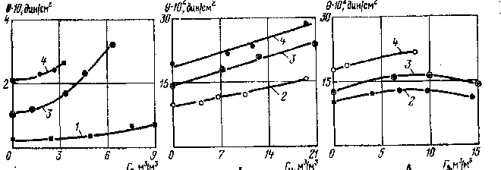

Рис. 5. Зависимость θ нефти от количества растворенного азота (а), метана (б), этана (в):
1 — скв. 952; 2 — скв. 5; 3 — скв. 69; 4 — скв. 30.

С увеличением содержания в нефти азота и метана наблюдается монотонное увеличение предельного динамического напряжения сдвига. При растворении этана этот параметр также увеличивается и при определенном значении газосодержания достигает максимального значения. При дальнейшем увеличении насыщенности этаном предельное динамическое напряжение сдвига медленно уменьшается. Такое изменение свойств нефти при растворении этана обусловлено процессами коагуляции асфальтено-смолистых компонентов нефти. Лиофильные коллоиды в начальной стадии коагуляции являются еще довольно устойчивыми системами. Для проверки устойчивости структуры в нефти, находящейся в
начальной стадии явной коагуляции, с промежутками в несколько суток после приготовления модели нефти было определено предельное динамическое напряжение сдвига насыщенной этаном нефти.Предельное динамическое напряжение сдвига моделей пластовой нефти в течение 150 ч не изменялось. С увеличением содержания в нефти асфальтенов (табл. 6) количество этана, способное вызвать явную коагуляцию, увеличивается (рис. 6, в).
На рис. 6, а приведен график, показывающий влияние на предельное динамическое напряжение сдвига нефти скв. 69 компонентов попутного газа. График построен в относительных координатах. На оси ординат отложены отношения предельных динамических напряжений сдвига газонасыщенной и стабилизированной нефтей, на оси абсцисс — отношение газосодержания нефтей на данной ступени к наибольшему газосодержанию, при котором велись исследования структурно-механических свойств нефти. Оказалось, что относительное предельное динамическое напряжение сдвига нефти при растворении азота увеличивается гораздо быстрее, чем при растворении метана и этана. Эти выводы подтверждаются результатами исследований структурно-механических свойств пластовых нефтей при их ступенчатой дегазации: предельное динамическое напряжение сдвига пластовых нефтей при дегазации уменьшается. Наименьшие значения этого параметра наблюдаются для стабилизированных нефтей. Установлено, что выделение значительного количества пропана и высших углеводородов не оказывает заметного влияния на предельное динамическое напряжение сдвига пластовых нефтей.
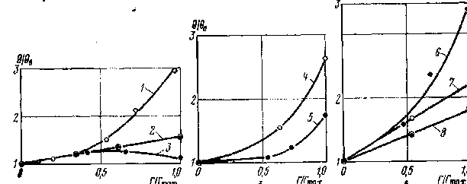

Рис. 6. Влияние состава и количества растворенного газа на θ нефтей:
а — модели пластовой нефти скв. 69 при растворении: /1— азота; 2 —метана; 3 —этана; б — пластовые нефти девона при ступенчатой дегазации: 4 — скв. 720; 5 — скв. 693; в — пластовые нефти нижнего карбона при ступенчатой дегазации; 6 — скв. 952; 7 — скв.149, в — скв. 1330.

В общем виде зависимость между предельным динамическим напряжением сдвига и содержанием в нефти растворенного компонента попутного газа имеет следующий вид:

θ (24,100) = θо (24, 100) + b*Γ (4)

где θо (24, 100) и θо (24, 100) — предельное динамическое напряжение сдвига соответственно газонасыщенной и стабилизированной нефти при температуре 24°С и давлении 100 кгс/см²; Г— газосодержание, м³/м³; b и n — параметры, зависящие от свойств растворенного газа и нефти. Анализ результатов исследований и полученных эмпирических формул позволяет сделать следующие выводы:
1) в области скрытой коагуляции при растворении азота предельное динамическое напряжение сдвига увеличивается в квадратичной, а при растворении метана и этана — в линейной зависимости от содержания растворенного газа;
2) в области скрытой коагуляции влияние этана на структурно-механические свойства такое же, как и влияние метана. Оказалось, что между коэффициентом b и содержанием в нефти асфальтенов и смол существует тесная связь (рис. 8). Этот коэффициент проходит через максимум при определенных величинах отношения содержания асфальтепов к содержанию смол в нефти. Зависимость между этими величинами описывается следующей эмпирической фомулой:

b= —0,0516*(А/С) + 0,0408*(А/С) —0,0028, (5)

где А и С — содержание в нефти соответственно асфальтенов и смол, % вес.
Для определения предельного динамического напряжения сдвига нефти, в которой растворены азот, метан и этан, предполагая аддитивность их действия, предлагается следующая расчетная формула:

θ (24,100)=θо(24,100) + ((—0,0516*(А/С)+0,0408*(А/С)—0,0028)*(Г+Г+Г ) (6)
где Г , Г и Г — содержание в нефти соответственно азота, метана и этана, м/м.
Эту эмпирическую зависимость можно использовать для вычисления предельного динамического напряжения сдвига пластовых нефтей каменноугольных отложений Башкирии и Татарии при температуре 24° С и давлении 100 кгс/см².

Предельное динамическое напряжение сдвига стабилизированных нефтей Башкирии и Татарии рассчитывают по формулам (2) и (3).
Для проверки эмпирических формул были проведены расчеты предельного динамического напряжения сдвига пластовой нефти по формуле (14) с использованием данных о составе нефти и растворенных газов. Результаты расчетов были сопоставлены с данными, полученными непосредственно на установке. Это позволило оценить суммарные погрешности методики и влияние не исследовавшихся нами компонентов попутного газа (от пропана и выше) на предельное динамическое напряжение сдвига пластовых нефтей. Результаты вычислений свидетельствуют о пригодности эмпирических зависимостей для расчета предельного динамического напряжения сдвига пластовых и стабилизированных нефтей каменноугольных отложений Башкирии

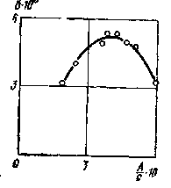
Рис. 8. Зависимость коэффициента b от отношения А/С.

и Татарии. Сравнительно небольшие отклонения вычисленного значения предельного динамического напряжения сдвига от экспериментальных величин наблюдается также и для стабилизированных нефтей из девонских отложений. Для газонасыщенных девонских нефтей эти отклонения резко увеличиваются, достигая 150%. Следовательно, методику, разработанную применительно к пластовым нефтям из каменноугольных отложений, нельзя использовать для вычисления предельного динамического напряжения сдвига нефтей, отобранных из девонских отложений. Это, по-видимому, можно объяснить значительными различиями химического состава этих нефтей, молекулярных весов и состояния асфальтенов.
Температура. Влияние температуры на структурно-механические свойства парафинистых нефтей и на фильтрацию их через пористые среды рассматривалось во многих работах. В результате проведенных исследований был сделан вывод, что структурно-механические свойства парафинистых нефтей отмечаются лишь при температурах ниже температуры кристаллизации твердых парафиновых углеводородов. При понижении температуры предельное статическое напряжение сдвига и начальный градиент давления сдвига в пористой среде увеличиваются.
Влияние температуры на структурно-механические свойства и на фильтрацию через песчаники нефтей при температурах выше температуры насыщения парафином рассматривалось в работах Я.Хорнеша и в наших работах. Проведенные эксперименты показали, что структурно-механические свойства нефтей, обусловленные асфальтенами, сохраняются и при температурах 80— 105° С. При таких высоких температурах аномалии вязкости нефтей проявляются достаточно четко и оказывают значительное влияние на фильтрации через песчаники Исследования структурно-механических свойств проб пластовых нефтей и их моделей проводились нами при температурах от 15 до 80 Си давлении 100 кгс/см². Предельное динамическое напряжение сдвига нефтей с повышением температуры уменьшается, что обусловлено ослаблением прочности структуры из мицелл асфальтенов из-за усиления броуновского движения. С увеличением содержания асфальтенов в нефти скорость снижения предельного динамического напряжения, сдвига стабилизированных нефтей при повышении температуры возрастает. Она увеличивается также с ростом количества растворенного газа и зависит от его состава.
Давление. Пластовое давление по площади нефтяной залежи и в процессе ее разработки может меняться в значительных пределах. Влияние давления нами изучалось при температуре 24° С и давлениях, превышающих давления насыщения — в пределах от 20 до 100 кгс/см.
Оказалось, что предельное динамическое напряжение сдвига нефти при снижении давления увеличивается (рис. 9 и 10). Получена эмпирическая формула, описывающая зависимость предельного динамического напряжения сдвига от давления:

θ (24, р) = θо (24, 100)*((5-lgр)/3), (7)

где θ (24, р) и θо (24, 100)—предельное динамическое напря жение сдвига нефти при температуре 24° С и давлениях соот ветственно р и 100 кгс/см².

Сведения о предельном динамическом напряжении сдвиге необходимы для оценки степени проявления в пластовых условиях структурно-механических свойств нефти, аномалии вязкости и градиента динамического давления сдвига в пористой среде.
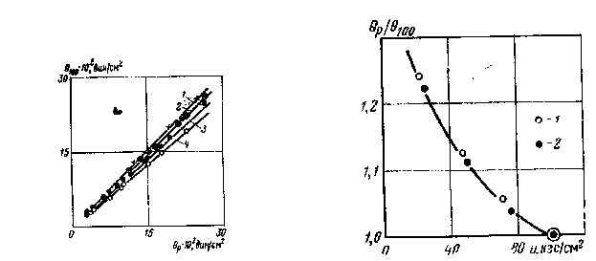
Рис. 9.Влияние давления на θ нефтей Давление, кгс/см²: 1- 100; 2- 70; 3-47; 4- 20;

Рис. 10. .Влияние давления на отношение предельных динамических напряжений сдвига пластовых нефтей и их моделей:
1-пластовые нефти; 2-модели пластовых нефтей;

- Плоско-радиальная установившаяся фильтрация
аномальной нефти

В основу постановки задачи плоско-радиальной фильтрации аномальной нефти заложены данные о характере изменения вязкости нефти и скорости фильтрации от градиента давления.
Результаты экспериментальных исследований фильтрации аномальной нефтей в пористой среде можно обработать двумя способами. По первому способу все изменения реологических свойств нефти учитываются вязкостью нефти, а коэффициент проницаемости считается постоянной величиной. В этом случае, очевидно, мы получаем несколько искаженную функцию изменения вязкости в зависимости от градиента давления, так как с увеличением градиента давления должен расти и коэффициент проницаемости породы. По второму способу по экспериментальным данным определяют коэффициент подвижности аномальной нефти при различных градиентах давления. Такой подход является методически более правильным, так как по мере увеличения градиента давления в пористой среде происходит с одной стороны уменьшение вязкости, а с другой- увеличение коэффициента проницаемости пласта. Путём обработки экспериментальных данных в каждом случае можно получить эмпирическую формулу, связывающую подвижность аномальной нефти с градиентом пластового давления.

Формулы для расчёта вязкости и подвижности аномальных нефтей имеют вид:
а) для эффективной вязкости нефти

(8)

б) для подвижности нефти при фильтрации в пласте

(9)
где к - коэффициент проницаемости породы при больших градиентах давления;
μ , μ -наименьшее и наибольшее значения вязкости нефти;
с и у – константы;

На рис . 1 представлен график зависимости вязкости аномальной пластовой нефти скважины 952 Арланского месторождения, полученный путем эксперимента при температуре 50°С. Из приведенного графика видно:
1. При градиентах давления меньше градиента динамического давления сдвига — Н фильтрация нефти происходит с наибольшей вязкостью µ. В этом интервале изменения градиента давления вязкость нефти уменьшается незначительно, поэтому при промысловых расчетах ее можно считать постоянной величиной

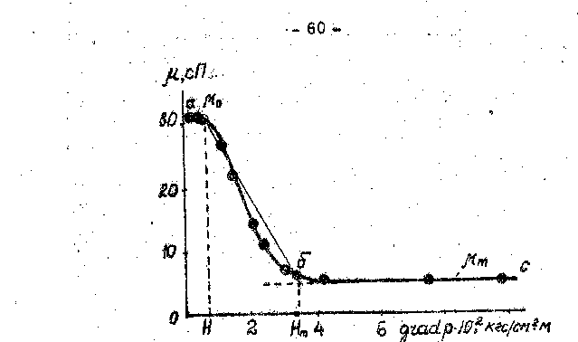

Рис. 11. График изменения вязкости аномальной нефти в зависимости от градиента давления.
.
2. При градиентах больше градиента предельного разрушения структуры — Н вязкость нефти минимальна и равна постоянной величине µ
3. Переход от максимального к минимальному значению вяз
кости происходит в узком интервале изменения градиента давления.
С учетом этих особенностей при решении задачи плоско-радиальной установившейся фильтрации аномальной нефти можно воспользоваться следующей схематизацией. Вся область дренажа, в которой происходит изменение градиента давления от наибольшего (у стенки скважины) до наименьшего (на контуре питания) значения, разбивается на три зоны. В первой зоне градиент давления больше градиента предельного разрушения структуры и фильтрация происходит с наименьшим значением вязкости, равным µ . Во второй зоне вязкость нефти является переменной величиной, изменяется от µ до µ , а градиент давления от Н до Н . В третьей зоне фильтрация происходит при постоянной вязкости µ , так как градиент давления в пористой среде меньше градиента динамического давления сдвига.
В общем случае возможно существование всех трех зон. Однако, если градиент давления на контуре питания больше градиента динамического давления сдвига, но меньше градиента предельного разрушения структуры, то в пласте будут иметь место только две зоны. Как показали сравнения значений характеристических градиентов давления Н и Н с фактическими значениями градиентов пластового давления, нередко фильтрация аномальной нефти соответствует двухзонной схеме.
Итак, здесь рассматривается установившаяся фильтрация аномальной нефти в однородном круговом пласте мощностью h и проницаемостью к. Радиус контура питания обозначим через R , скважины—г (рис.12). На контуре поддерживается давление, равное Р , а на забое— Р . Вязкость нефти в первой зоне равна µ , а во второй изменяется в соответствии с законом:

(10)

где Р и r соответственно переменное давление и координата точки, в которой определено давление.
Радиус первой зоны r зависит от значения градиента предельного разрушения структуры Н , дебита скважины, приходящегося на единицу мощности пласта, коэффициента проницаемости и определяется по формуле:

(11)

где Q —- дебит скважины.
Формулы для определения дебита скважины, записанные через параметры соответствующих зон, имеют вид:

I зона

(12)
.
II зона
(11)

(13)
Из условия равенства дебитов (12) и (13) можно записать:
(14)

где Δµ = µ — µ ;
ΔН = H — Н; С— некоторая постоянная величина, очевидно, зависящая от Q, h и к. Формулу для определения С нетрудно получить по значениям параметров на стенке скважины, так как величина С постоянна для любой точки пласта. Поэтому

(15)

Для получения формулы дебита скважины воспользуемся следующим равенством:

(16)

где — давление на границе зон.
Первое слагаемое правой части равенства (16) получим путем интегрирования уравнения (14) для второй зоны:

(17)

После интегрирования уравнения (17) получим

(18)

Учитывая, что

(19)

и подставляя (18) и (19) в равенство (16), получим формулу для расчета дебита скважины в виде:

(20)

Уравнение (20) не полностью разрешено относительно дебита скважины, так как значения г и постоянного С зависят от Q. Поэтому при расчетах по формуле (20) вначале следует задаваться значением Q, определить r и С, а затем находить перепад давления Р — Р .
Из анализа формул (11), (15) и (20) вытекает:
— значение радиуса зоны проявления неньютоновских свойств нефти прямо пропорционально произведению коэффициента проницаемости на дебит скважины и обратно пропорционально мощности пласта и вязкости нефти с разрушенной структурой;
— коэффициент продуктивности скважины есть переменная величина, зависящая от перепада давления между контуром питания и скважиной.

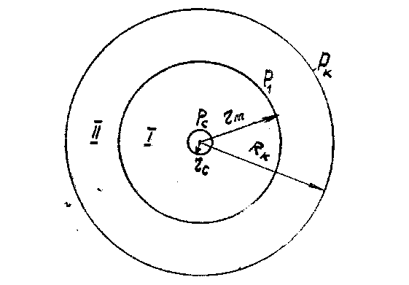

Рис. 2. Схематизация притока аномальной нефти к скважине.

